**МИНОБРНАУКИ РОССИИ**

**Федеральное государственное автономное образовательное  
 учреждение высшего образования   
«Южный федеральный университет»**

**Институт высоких технологий и пьезотехники**



**Кафедра информационных и**

**измерительных технологий**

**Направление: 09.03.03 "Прикладная информатика"**

**ОТЧЕТ ПО ЛАБОРАТОРНОЙ РАБОТЕ №8**

**по дисциплине "Программирование в среде VBA"**

**«Подпрограммы и их применение»**

Выполнил студент группы 4.7

Хамадов К.К.

Принял

Бычков А.А.

**Ростов-на-Дону**

**2023**

**Цель:** изучить подпрограммы и их применение в среде VBA.

**Ход работы:**

Сперва напишем программу с подпрограммой-процедурой, выполняющей построение графика.

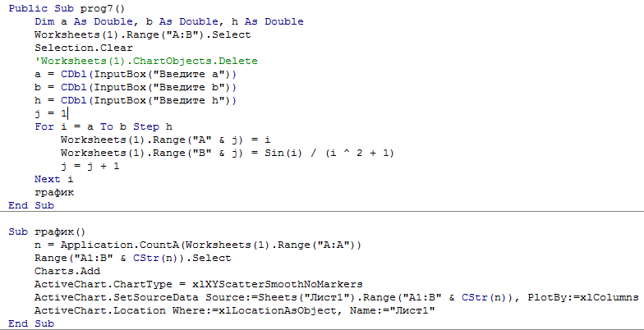

**Рисунок 1** – Код создания графика

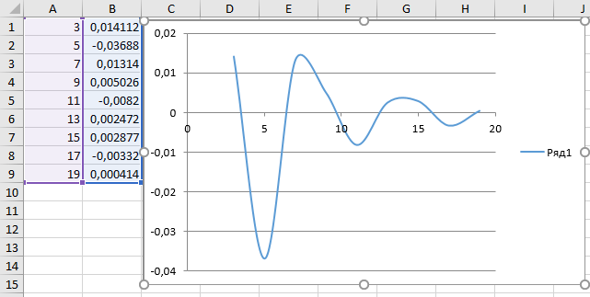

**Рисунок 2** – Результат в виде графика

Теперь создадим программу для вычисления факториала при использовании подпрограммы-функции.

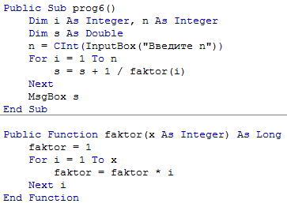

**Рисунок 3** – Код вычисления факториала

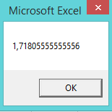

**Рисунок 4** – результат работы кода при вводе значения «6»

**Вывод:** в ходе лабораторной работы я научился пользоваться подпрограммами.